Литературная страница Творчество учащихся

Шестиклассники на уроке русского языка ( учитель Злыгостева О.Д.) пишут сочинение по картине А. М. Герасимова "После дождя". Учащиеся пробуют себя в роли искусствоведа, вот несколько сочинений ребят.

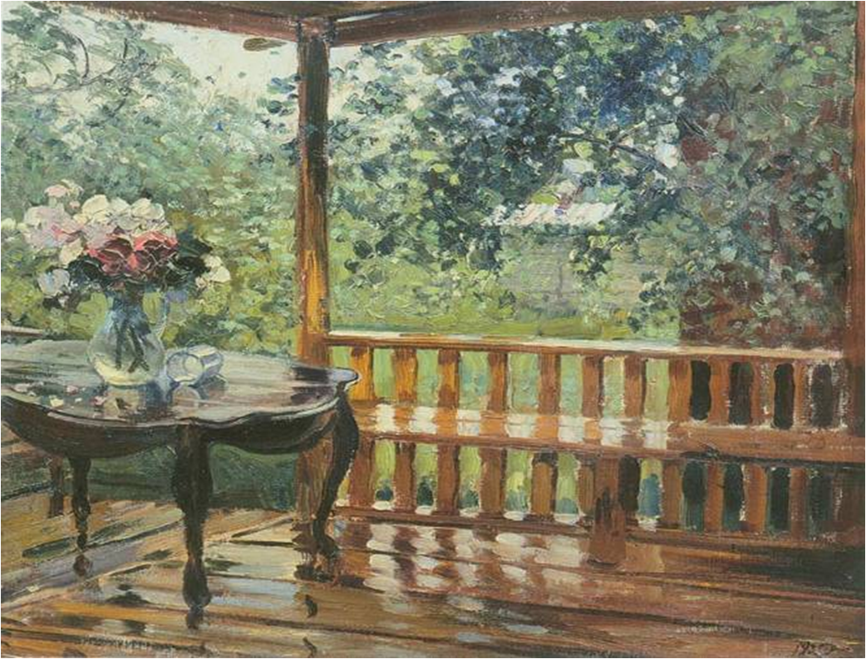

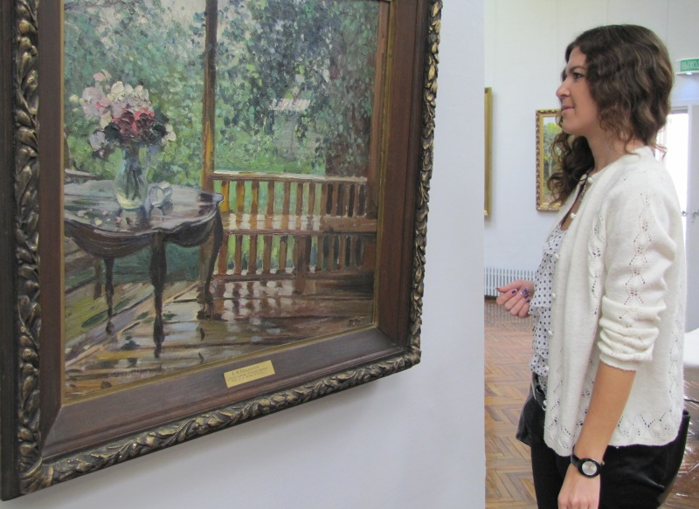

Сочинение Балагановой Алины, ученицы 6 а класса

Проходя по картинной галерее, я останавливаюсь перед картиной А.М.Герасимова «После дождя».
Глядя на картину, можно почувствовать свежесть после летнего ливня. Художнику очень хорошо удалось передать именно влажность в воздухе. Все, что мы видим, намокло от дождя, и это, может быть, самое удивительное: как удачно живописцу удалось написать дождевую воду буквально на всех поверхностях: на деревянном полу, столе, скамейке, на листочках. Видно, что ливень прошел только что, и еще ни капельки не высохло. Вода блестит благодаря уже выглянувшему солнцу. Радужные блики настолько реалистичны, что не остается сомнений : если бы удалось положить ладонь на эту скамейку или провести рукой по листве дерева – на ней остались бы капли дождя.
Художник использовал более темные и насыщенные краски на переднем плане, яркие тона на среднем и совсем светлые, почти прозрачные на дальнем плане картины. Живописец сумел не только изобразить красоту момента, но и передать настроение – восхищенное, приподнятое.
А. М. Герасимов создал множество красивых полотен, но картина «После дождя. Мокрая терраса» была его любимой. Он считал ее самой лучшей своей работой.

Сочинение Борголова Вячеслава, ученика 6 б кл.

Был сильный ливень. Ветви деревьев прогнулись под давлением хлещущих струй.
На столе с резными ножками опрокинулся стакан, лепестки красивых цветов в прозрачном кувшине опали… Вот дождь прошел, выходит художник на террасу и застывает в восхищении.
А.М.Герасимов скорее зовет Митьку, чтобы он принес холст и палитру, пока вдохновение не улетело и пока солнце не высушило влагу.
Этой картиной художник хочет нам передать свои чувства, чтобы мы поняли, как становится легко на душе! Он хочет, чтобы мы увидели, какие перила стали медовые, как расплавленное золото, какими изумрудными стали листья и трава, как они обрадовались дождю и смотрят на нас, улыбаясь. Видно, как мелкие капельки падают, смеясь, и разбиваются во множество таких же. И небо видно над садом, оно такое белое, как выстиранное, ведь вся синева обрушилась на землю.

Сочинение Ксении Лемза, ученицы 6 б кл.

А.М.Герасимов - замечательный советский художник, известно много его шедевров. Рассмотрим его композицию "После дождя".
На картине изображен сад, мокрая после дождя терраса. Преобладающий цвет -светло-желтый, художник показал, как рассеиваются тучи и выглядывает солнце. Для создания такого эффекта, автор использует блики и пастельные тона. Теперь картину рассмотрим поближе.
На переднем плане мы видим овальный стол из темного дуба с округлыми резными ножками, на котором стоит хрустальная ваза с пионами. Видно, что на открытой пристройке бушевал ветер, он опрокинул стакан и оборвал лепестки цветов.
За террасой расположен душистый сад с зарослями сирени. Ее листочки покрыты серебристыми капельками. В глубине сада стоит сарай с белой крышей. Этот заросший сад, постройки, терраса переносят зрителя в мир покоя, красоты и умиротворенности
Картина прекрасна!

Сочинение Харпухаевой Снежаны, ученицы 6 а кл.

А.М. Герасимов – один из самых известных советских художников. Он писал много интересных портретов, красивых и завораживающих пейзажей.
Сейчас перед нами одно из прекраснейших произведений – «После дождя».
На этой картине мы видим террасу, омытую ливнем. На террасе стоит старинный круглый стол на резных ножках. Поверхность стола переливается, словно лакированная. Посередине стола стоит стеклянный кувшин с благоухающими бело-розовыми пионами. С цветов медленно падают лепестки, и этот момент незабываем….
Кругом влажный блеск, неяркие солнечные лучи освещают террасу и густые заросли сирени. Воздух наполнился влажностью и свежестью благоухающих цветов, которые растут в глубине сада.
Когда мы смотрим на эту картину, то у нас создается впечатление, будто мы сами находимся в саду, чувствуем запах мокрой земли, аромат трав и цветов. У нас мгновенно улучшается настроение, и мы переносимся в эту атмосферу спокойствия и тишины.

